学生主题教育活动记录表
活动主题 | 滚烫青春 无畏向上
辅导员 | 谢一玲 | 形式 | 线下
班级 | 室内2301班、室内2302班、室内2303班、环艺2301班、环艺2302班 | 参加人数 | 199
时间 | 2024年2月26日-27日 | 地点 | 各班晚自习教室
活动  纪要 | （一）假期回顾  （二）开学收收心  1.调节生物钟  2.总结复盘，告别假期  3.调试情绪，缓解焦虑  （三）制定计划 明确目标  1.设定明确的学习目标  2.考虑时间管理  3.制定学习计划的具体步骤  4.制定学习策略  5.适度使用电子产品、自我管理能力  6.摆脱拖延症、培养时间观念  （四）新学期安全相伴  1.宿舍安全。保持良好的宿舍卫生，内务整理规范整洁，离开宿舍时锁好门窗，严格遵守学校各项规章制度。不使用违章电器，不私接乱拉电线，不在床上使用插排、围挡，做到人走断电;如遇电路短路、电灯损坏等问题，不要随意自己动手，一定及时报修。在宿舍内不得吸烟或使用蜡烛等明火，熟悉消防疏散通道，掌握消防安全常识，爱护消防器材  2.心理健康。当情绪、学业、人际、生活等问题给自身状态造成一定困扰时，积极向熟悉、信任的同学、老师或家长进行交流沟通，缓解心理压力，调整不良情绪，增强心理防护，提高自我救助能力。与人交往要相互尊重、宽容谦让，不侵犯他人隐私、不盲目追求“哥们义气”，树立正确恋爱观，互尊互爱，相互包容。  3.防诈骗安全。注意保护个人资料信息，不可随意填写自己的身份证、手机号码、银行卡号等私人信息。进行大额汇款或转账前要和对方本人亲自取得联系，如果暂时联系不上也要想方设法通过别的途径核实网上要求你转账一方的身份，不贸然转账。  犯罪分子利用大学生网购商品为契机，冒充网店客服人员拨打电话或发送短信谎称受害人拍下的货品缺货，需要退款，要求提供银行卡号，密码等信息，实施诈骗，此类现象需引起重视。  - 人身安全。提升安全防范意识，有效规避危险。避免夜间单独外出或到偏僻场所；与陌生人交往要小心、不乘陌生人车辆和非法运营车辆；聚餐时尽量不饮酒，不劝酒，避免酒后发生冲突和打架斗殴。正确处理人际关系，与人为善。慎重交友，树立正确恋爱观。遇到难以解决的问题和纠缠时，切记不要莽撞行事，以卵击石。要寻求合理合法的途径解决问题，及时报告班主任、辅导员、学校保卫处。及时关注天气变化，做好相应准备。多备一些药物，预防感冒，保证充足的睡眠时间。如果遇到紧急情况，要及时向老师、学校或相关部门寻求帮助。  - 财产安全。学生宿舍是最容易发生盗窃的场所，因此要注意以下几点：①注意关锁门窗。最后离开寝室的同学要锁门，不要怕麻烦，要养成随手关、锁门的习惯。不在寝室留宿外人。②对非本寝室的人，不可违反学校宿舍管理规定，留宿他人，不要丧失基本的警惕性。③不要在寝室存放贵重物品，笔记本、相机、金银首饰等贵重物品要妥善保管，放入上锁的抽屉、柜子里面。远离校园贷、套路贷。要理性消费，避免落入需要贷款才能解决的超前消费陷阱。  - 交通安全。1.提高安全交通意识。不管是校内还是校外，发生交通事故最主要的原因是思想麻痹、安全意识淡薄。若没有交通安全意识很容易带来生命之忧。  - 2.自觉遵守交通法规。①在道路上行走，应走人行道，无人行道时靠右边行走。走路时要集中精力，“眼观六路，耳听八方”；不与机动车抢道，不突然横穿马路、翻越护栏，过街走人行横道；不闯红灯，不进入标有“禁止行人通行”“危险”等标志的地方。②乘坐交通工具。乘坐长途客车、中巴车时不能贪图便宜，乘坐车况不好的车，不要乘坐“黑巴”“摩的”，因为这些车辆安全没有保障。
活动  图片 | 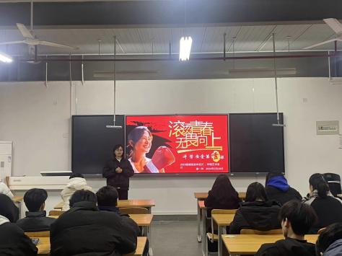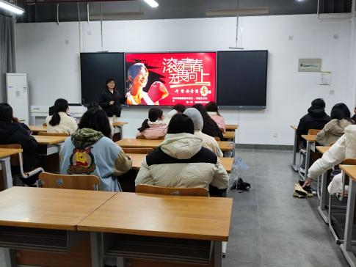  室内2302班摄 室内2301班摄 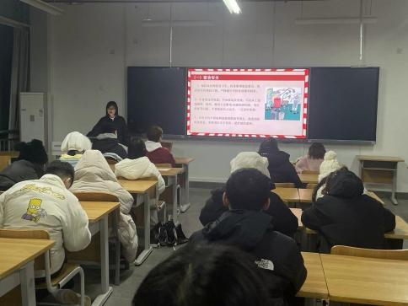 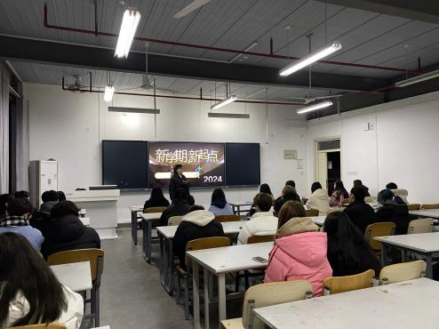  室内2303班摄 环艺2301班摄  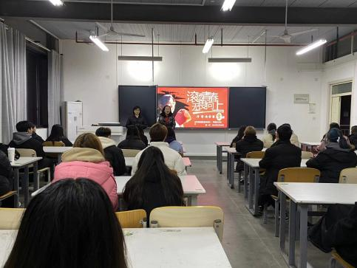  环艺2302班摄

